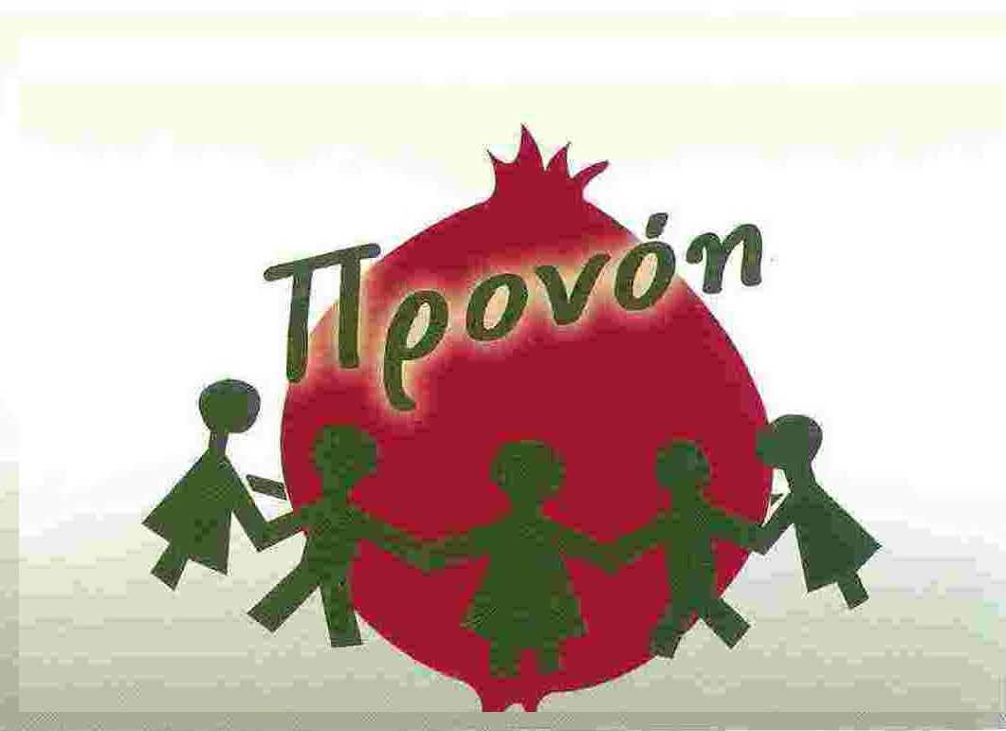
ΚΕΝΤΡΟ ΠΡΟΛΗΨΗΣ ΕΞΑΡΤΗΣΕΩΝ Σε συνεργασία με τον

& ΠΡΟΑΓΩΓΗΣ ΤΗΣ ΨΥΧΟΚΟΙΝΩΝΙΚΗΣ Οργανισμό Κατά των Ναρκωτικών

ΥΓΕΙΑΣ ΔΗΜΟΥ ΚΗΦΙΣΙΑΣ «ΠΡΟΝΟΗ» (ΟΚΑΝΑ)

Τηλ. 210-8082673 /FAX: 2108082775
Δήλου 10, 14562 Κηφισιά
e-mail:info@pronoi.org.gr
www.pronoi.org.g

3^{ο} ΕΦΗΒΙΚΟ ΦΕΣΤΙΒΑΛ ΠΡΟΛΗΠΤΙΚΗΣ ΔΙΑΦΗΜΙΣΗΣ ΤΗΣ ΕΞΑΡΤΗΣΗΣ
Σάββατο 16 Απριλίου 2016
18.00 – 21.00

Πολιτιστικό Κέντρο Δήμου Κηφισιάς

ΠΡΟΓΡΑΜΜΑ ΕΚΔΗΛΩΣΗΣ

- 18.00 – 21.00 : Έκθεση Έργων – Δημιουργιών των Μαθητών
- 18.00-18.30: Συνάντηση των μελών της κριτικής επιτροπής (Επισήμων) για την ανάδειξη της καλύτερης διαφήμισης.
- 18.30 - 20.00 : Συναυλία από Μουσικά Συγκροτήματα Εφήβων &
την Μπάντα νέων ΚΕΘΕΑ ΣΤΡΟΦΗ
- 20.00 – 20. 30 : -Ανακοίνωση Νικητήριας Διαφήμισης
-Χαιρετισμοί Επισήμων
- 21.00 : Κλείσιμο Εκδήλωσης

